

گروه نقشه برداری دانشگاه آزاد اسلامی زنجان

گزارش کار جلسه اول درس عملیات فتوگرامتری 1

موضوع دستور کار جلسه :

**تاریخ جلسه :**

**نام و نام خانوادگی دانشجو :**

زمستان 94



**فهرست مطالب** **(فهرست مطالب شما مشابه فهرست نمونه جایگزین گردد)**

1- فصل اول 1

مقدمه و کليات تئوری 1

1-1- تیتر اصلی در فصل (Style = Heading 2) 2

1-2- تیتر اصلی در فصل (Style = Heading 2) 3

1-2-1- تیتر فرعی 1 در فصل (Style = Heading 3) 3

1-2-2- تیتر فرعی 1 در فصل (Style = Heading 3) 3

2- فصل دوم 103

جزئیات، روند اجرای پروژه این جلسه و خروجی ها 103

2-1- مقدمه 104

2-2- تیتر 1 104

2-2-1- تیتر فرعی 1 104

3- فصل سوم 103

ارزیابی کلی، نتيجه گيري و ارائه پيشنهادات 103

3-1- مقدمه 104

4- مراجع 115

(مراجع استفاده شده مشابه نمونه زیر درج گردد) 115

# فصل اول

مقدمه و کليات تئوری

* تیتر مطلب مهم دوم در این فصل
* ......
* .......

نمونه درج پاورقی[1] نمونه درج پاورقی[2] نمونه درج رفرنس : [3] (در درج رفرنس ها از منوی references از گزینه Insert Citation استفاده کنید). نمونه درج شماره شکل : در درج شماره شکل ها در منوی references از گزینه Insert caption استفاده کنید. برای متن اصلی از Style با عنوان Mail Text از Style های همین فایل استفاده کنید. برای راحتی در نگارش و عدم نیاز به انجام تنظیمات مجدد گزارش کارتان را در همین فایل جایگزین و تدوین نمایید. تمام جزئیات مربوط به حاشیه ها، بزرگی قلم ها، فونت ها، فاصله خطوط، قلم و فونت عنوان های اصلی و فرعی و Style های مربوطه مطابق تنظیمات موجود در همین فایل می باشند.

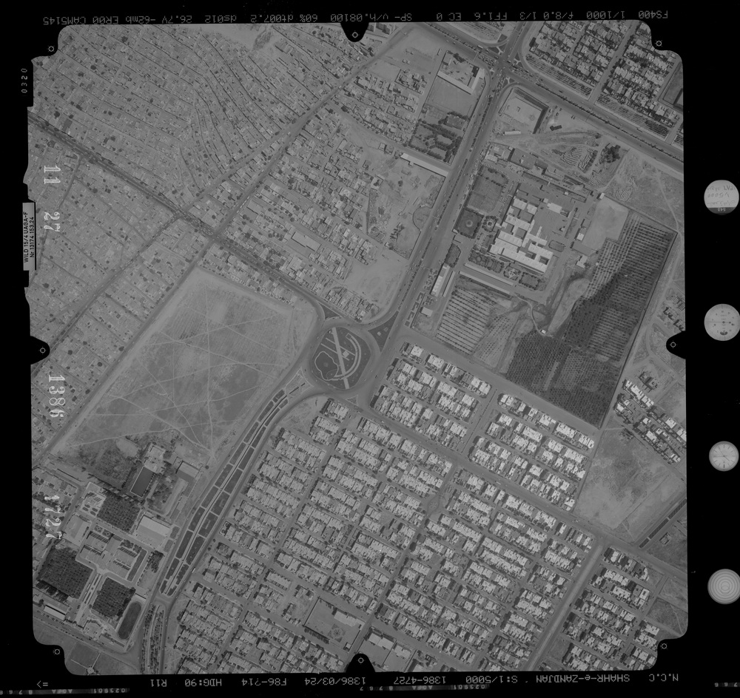

شکل ‏1‑1 : نمونه درج عنوان و شماره برای شکل (توضیحات و عنوان شکل ها در زیر آنها درج میگردند)

## تیتر اصلی در فصل (Style = Heading 2)

متن گزارش (Style = Main Text)

جدول ‏1‑1 : نمونه شیوه درج جدول و عنوان جدول (عنوان و توضیح جداول در بالای آنها درج می گردد)

|  |  |  |  |  |  |  |  |
| --- | --- | --- | --- | --- | --- | --- | --- |
| **محقق** | **سازه مورد سنجش** | **نوع اندازه گیری** | **تارگت گذاری و نوع تصویر برداری** | **دوربین مورد استفاده** | **کنترل شبکه** | **دقت جابجایی سنجی** | **نرم افزار مورد استفاده** |
|  |  |  |  |  |  |  |  |
|  |  |  |  |  |  |  |  |
|  |  |  |  |  |  |  |  |
|  |  |  |  |  |  |  |  |
|  |  |  |  |  |  |  |  |
|  |  |  |  |  |  |  |  |

## تیتر اصلی در فصل (Style = Heading 2)

### تیتر فرعی 1 در فصل (Style = Heading 3)

### تیتر فرعی 1 در فصل (Style = Heading 3)

متن گزارش

#### تیتر فرعی 2 در فصل (Style = Heading 4)

#### تیتر فرعی 2 در فصل (Style = Heading 4)

#### تیتر فرعی 2 در فصل (Style = Heading 4)

# فصل دوم

جزئیات، روند اجرای پروژه این جلسه و خروجی ها

* تیتر مطلب مهم دوم در این فصل
* ......
* .......

## مقدمه

## تیتر 1

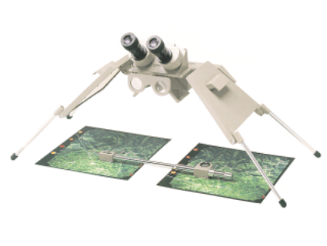

شکل ‏2‑1 : نمونه درج شکل و شماره آن

### تیتر فرعی 1

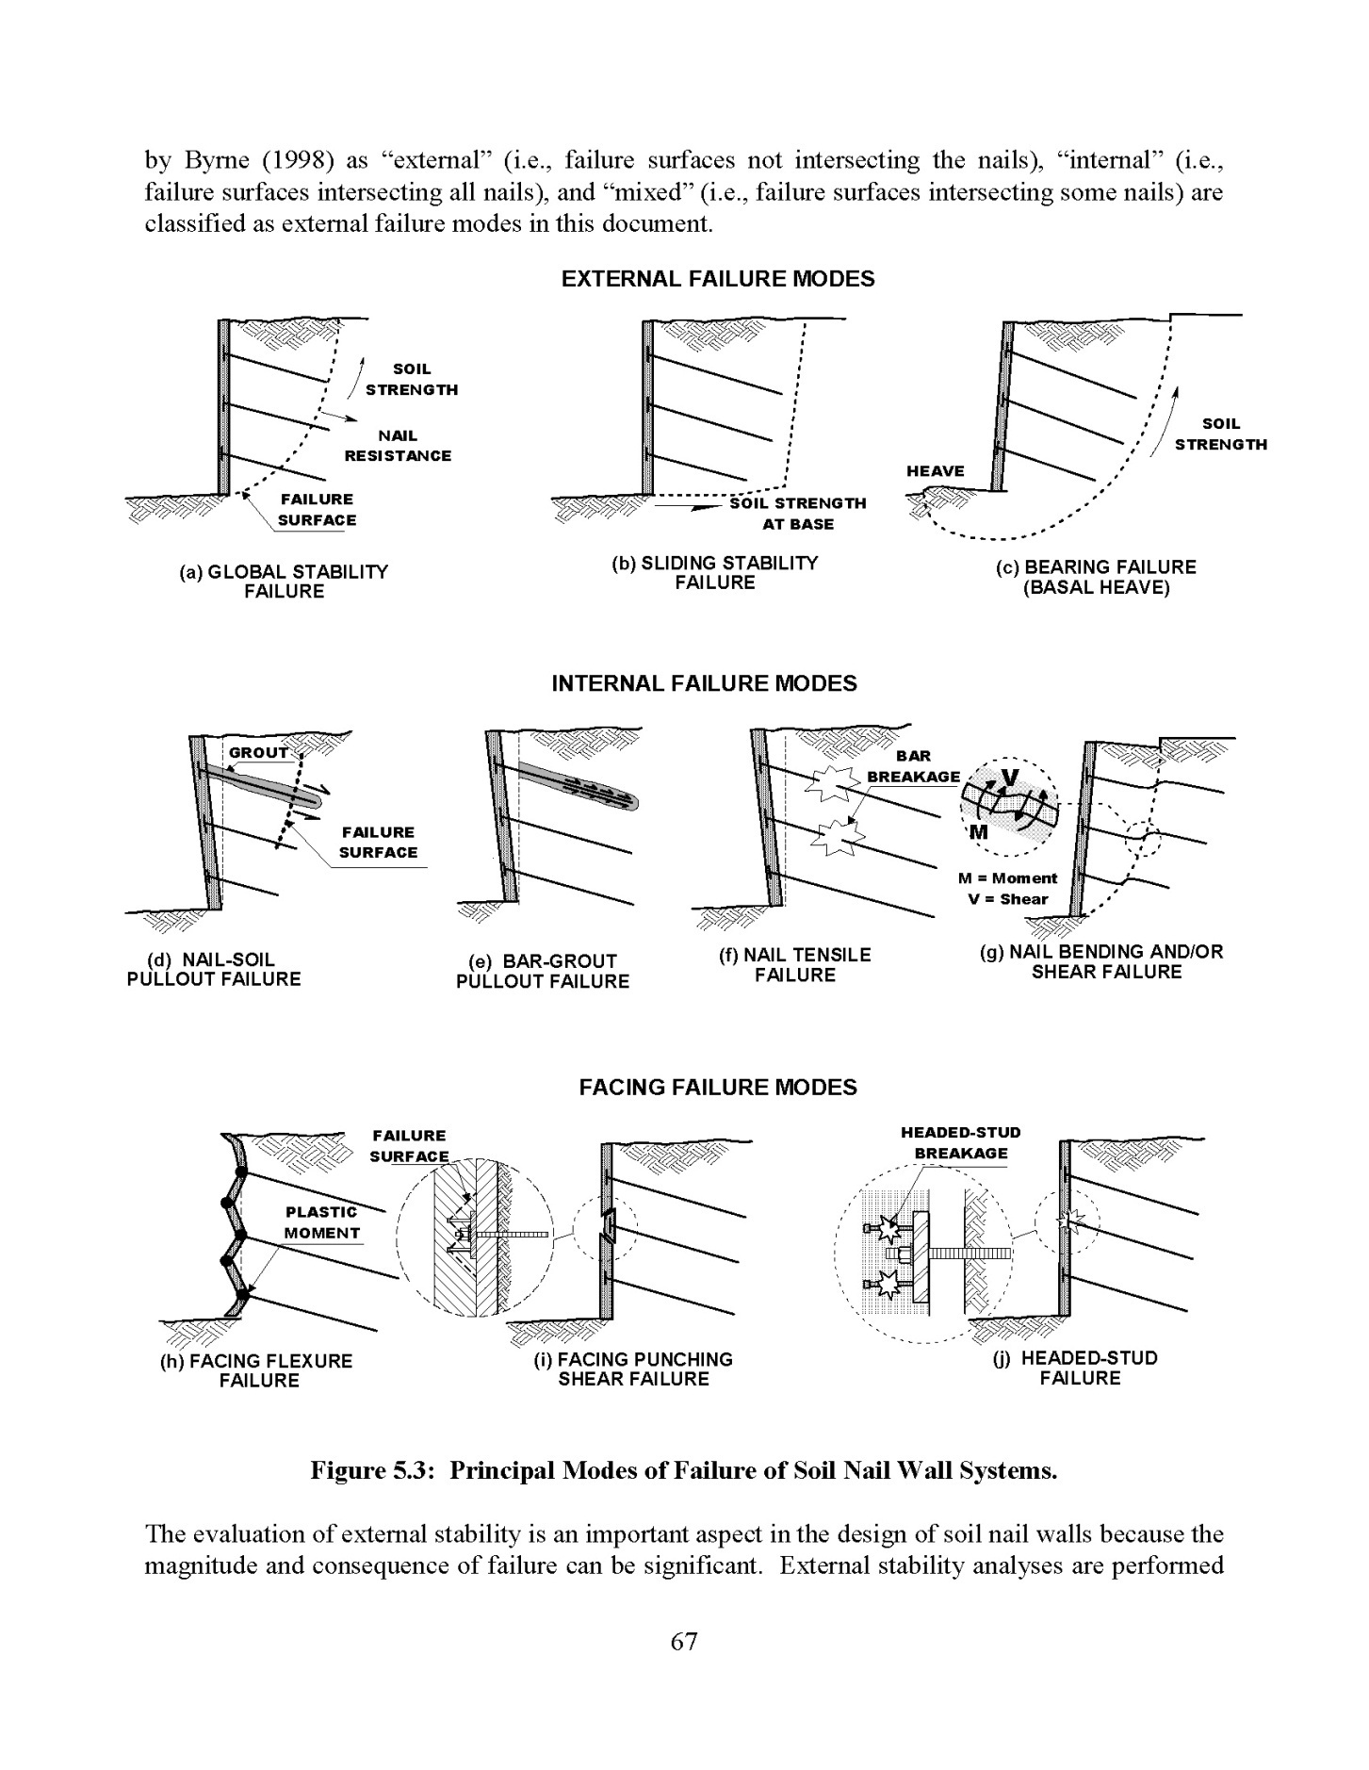

شکل ‏2‑2 : (نمونه درج شکل و توضیح آن) سه متد تخريب ديواره هاي نيلينگ؛ (external failure mode، internal failure mode، facing failure mode) داخلي، خارجي و رويه؛ طبق شکل امکان رويداد متد خارجي در 3 حالت، متد داخلی در 4 حالت و متد رويه در 3 می‌باشند. نمونه درج رفرنس برای شکل در صورت نیاز : [3]

نمونه شیوه درج رابطه : با استفاده از ....... (برای درج رابطه در منوی references از گزینه Insert caption استفاده کنید ):

رابطه ‏2‑1 H × δh = (δh/H)i

جدول ‏2‑1 : نمونه درج جدول

|  |  |  |  |
| --- | --- | --- | --- |
| Variable | Weathered Rock and Stiff Soil | Sandy Soil | Fine-Grained Soil |
| (δh/H) | 1/1000 | 1/500 | 1/333 |
| C | 1.25 | 0.8 | 0.7 |

رابطه ‏2‑2 DDEF = C×H×(1-tanα)

# فصل سوم

ارزیابی کلی، نتيجه گيري و ارائه پيشنهادات

## 

## مقدمه

## تبیین اهداف

# مراجع

# (مراجع استفاده شده مشابه نمونه زیر درج گردد)

مراجع به صورت اتوماتیک با استفاده از منوی References و گزینه Bibliography درج می گردند

[1] اشرفی, ح. ر. (1385). *اصول و مبانی گود برداری و سازه های نگهبان.* تهران: معاونت امور مسکن و ساختمان وزارت مسکن و شهر سازی.

[2] کاردان, م., & سرمدنهری, ا. (1388). *اصول و مبانی گود برداری و سازه های نگهبان.* تهران, ایران: سیمای دانش.

[3] Federal Highway Administration (Lazarte, C. A., & Elias, V. (2003). *GEOTECHNICAL ENGINEERING CIRCULAR NO. 7 Soil Nail Walls.* FHWA. Maryland: FHWA.

[4] ALHABSHI, A. (2006). *Finitr element based design procedures for mse/soil-nail hybrid retaining wall systems.* Texas Tech University. Texas: Texas Tech University.

[5] ایسنا. (1389, آبان). بازیابی از خبرگزاری دانشجویان ایران: http://isna.ir

[6] اسماعیلی, ف. (1389). *بررسی روش های جابجایی سنجی سیستم های حفاظت جداره ترانشه و گود در مناطق شهری و فضا های محدود با تأکید بر نقش فتوگرامتری.* گروه فتوگرامتری و سنجش از دور دانشکده ژئودزی و ژئوماتیک. تهران: دانشگاه صنعتی خواجه نصیر الدین طوسی.

[7] EROL, S., ÇELİK, R. N., EROL, B., & AYAN, T. (2004). Assessment of Satellite Based and Terrestrial Measurement Techniques in Monitoring Vertical Deformations. *FIG Working Week 2004.* Athens, Greece.

[8] GORDON, S., LICHTI, D., FRANKE, J., & STEWART, M. (1 July 2004). Measurement of Structural Deformation using Terrestrial Laser Scanners. *1st FIG International Symposium on Engineering Surveys for Construction Works and Structural Engineering.* Nottingham, United Kingdom.

[9] خاک, ش. ا. (1389). *راهنمای فنی ابزار دقیق.* نشریه فنی, شرکت ابزار خاک, تهران.

[10] Fryer, J., Mitchell, H., & Chandler, J. H. (2007). *Applications of 3D measurement from images.* Whittles.

1. Retaining Structures; Support Systems
2. Soil Nailing